Міністерство освіти і науки України  
Національний технічний університет України

«Київський політехнічний інститут  ім. І. Сікорського»

Кафедра інженерії програмного забезпечення в енергетиці

Практична робота № 1

з курсу: «Основи Веб-програмування»

**Виконала:**  
студентка 1-го курсу,  
групи ТВ-33

Буряківська (Красун) Анастасія Романівна

Посилання на GitHub репозиторій: https://github.com/nastiakrasun/web-development

Київ 2024/2025

Практична робота № 1

**Завдання:**

1. Написати веб калькулятор для розрахунку складу сухої та горючої маси палива та нижчої теплоти згоряння для робочої, сухої та горючої маси за заданим складом компонентів палива, що задаються у вигляді значень окремих компонентів типу: H^P 3,7%; C^P 50,6%; S^P 4,00%; N^P 1,10%; O^P 8,00%; W^P 13,0%; A^P 19,6%
2. Написати веб калькулятор для перерахунку елементарного складу та нижчої теплоти згоряння мазуту на робочу масу для складу горючої маси мазуту, що задається наступними параметрами: вуглець, %; водень, %; кисень, %; сірка, %; нижча теплота згоряння горючої маси мазуту, МДж/кг; вологість робочої маси палива, %; зольність сухої маси, %; вміст ванадію (V), мг/кг.

**Хід виконання:**

Для створення веб-додатку калькуляторів палива було визначено дві основні задачі: розрахунок складу палива та розрахунок елементарного складу мазуту. Першим кроком була підготовка до розробки, де були визначені основні технології: HTML для структури документа, CSS для стилізації інтерфейсу і JavaScript для реалізації логіки калькуляторів. Було обрано простий та зручний інтерфейс, що включає дві секції: одна для розрахунку складу палива, друга — для розрахунку елементарного складу мазуту.

У структурі HTML було створено дві секції, кожна з яких містить відповідні елементи вводу для введення значень користувачем. У першій секції користувач отримує фіксовані значення для складу палива, а у другій — форму для введення вуглецю, водню, кисню, сірки, температури згоряння та інших параметрів мазуту. Створено кнопки для ініціювання розрахунку і блоки для відображення результатів.

Логіка розрахунків була реалізована за допомогою JavaScript. Для першого калькулятора була написана функція, яка обчислює склад палива за допомогою фіксованих значень та множить їх на коефіцієнт KRG, виводячи результат у вигляді відсотків. Для другого калькулятора, який розраховує елементарний склад мазуту, була реалізована функція, що збирає введені користувачем значення, обчислює суху масу мазуту з урахуванням вологості та зольності, а також коригує значення за цими параметрами. Результати виводяться у вигляді відкоригованих величин для кожного елемента.

Стилізація інтерфейсу була здійснена за допомогою CSS. Для покращення зручності користувача було створено простий, але привабливий дизайн, що включає контейнери для калькуляторів, поля вводу з чіткими відступами, кнопки з ефектами при наведенні та блоки для відображення результатів. Кожен елемент має зрозумілу структуру, що дозволяє користувачеві легко вводити дані та отримувати результати.

Після створення структури і логіки було проведено тестування калькуляторів. Перевірено правильність розрахунків за допомогою різних вхідних даних.В результаті веб-додаток працює стабільно і дає коректні результати для обох калькуляторів.

**Завдання 1:**

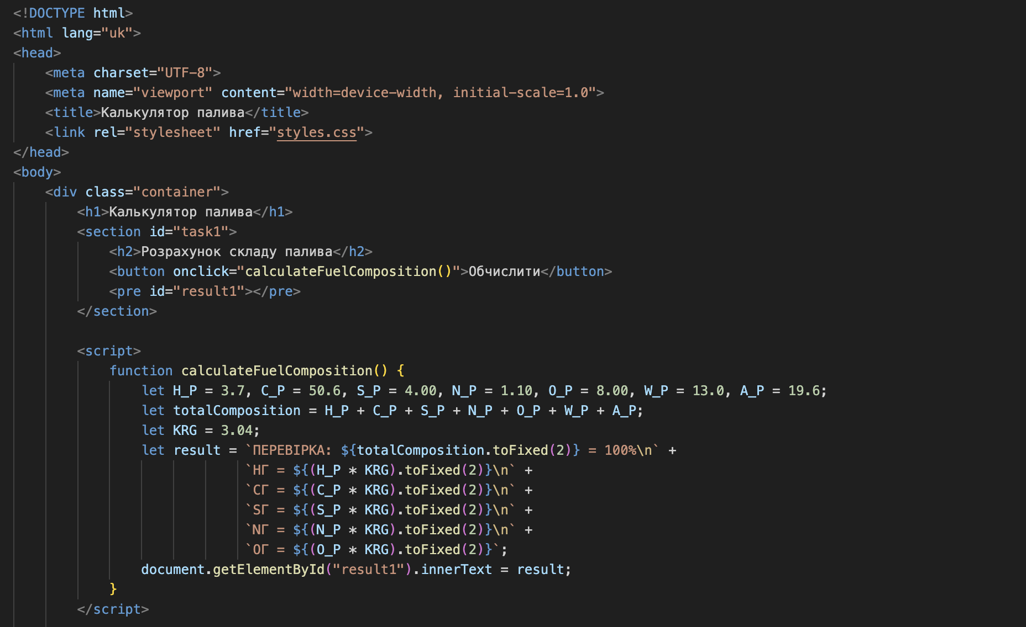

**Результат виконання:**

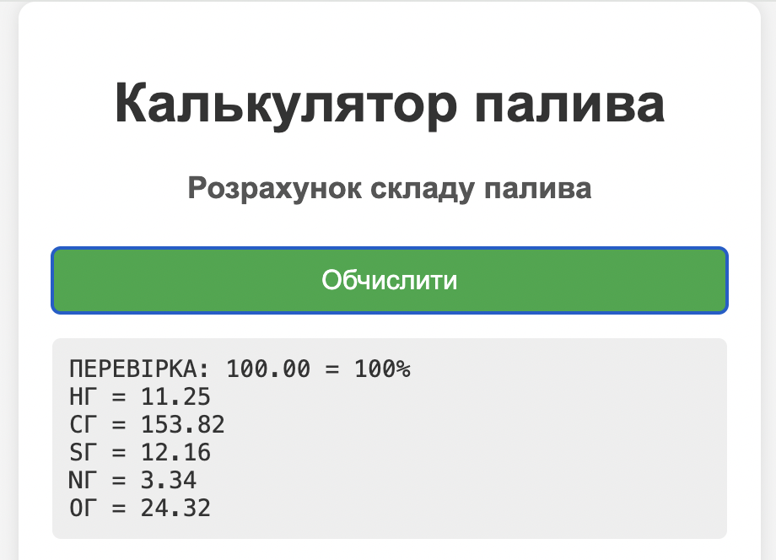

**Завдання 2:**

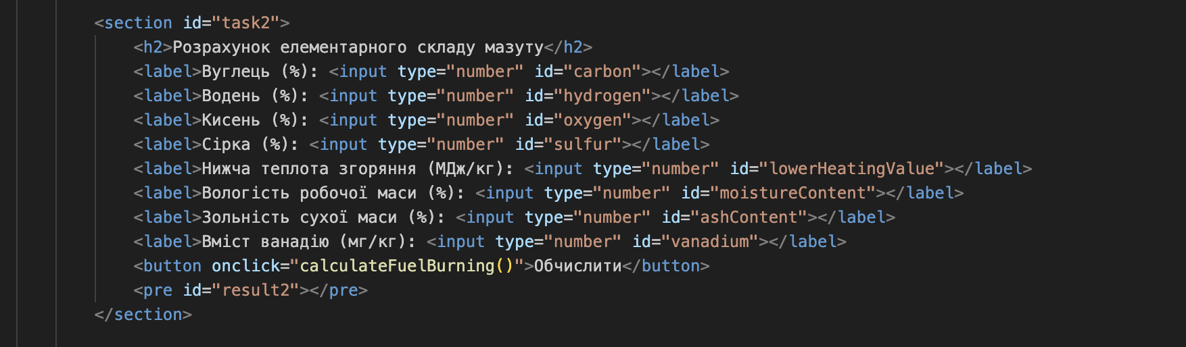

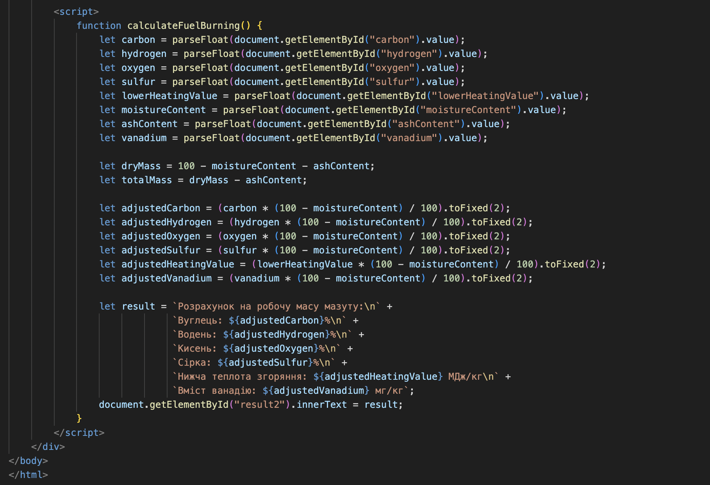

**Результат виконання:**

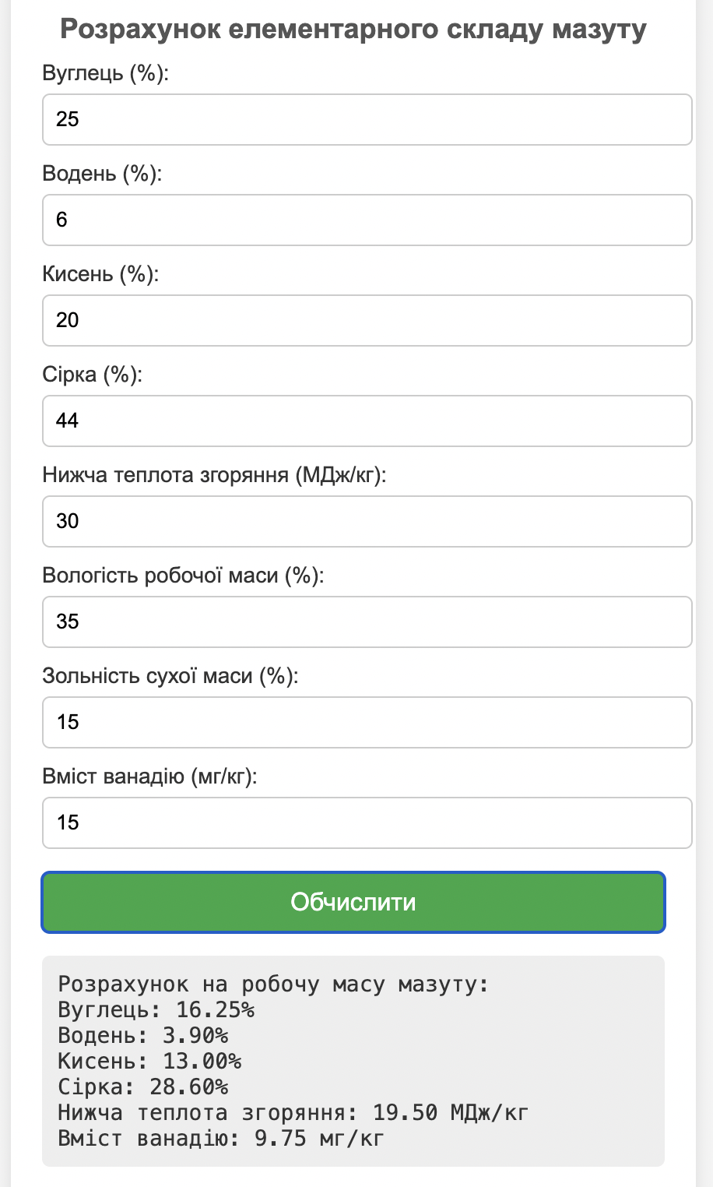

**Висновок:**

У результаті виконання практичної роботи №1 я засвоїла принципи побудови розрахункових алгоритмів для визначення складу палива та перерахунку його параметрів, зрозуміла логіку перевірки даних і адаптації результатів розрахунків до практичних умов.